JUDUL : PENERAPAN LATIHAN MOTORIK HALUS UNTUK MENINGKATKAN KEMAMPUAN MENULIS ANAK CEREBRAL PALSY KELAS DASAR IV DI SLB NEGERI PEMBINA TINGKAT PROVINSI SULAWESI SELATAN.

Teori/ Konsep Peubah
Motorik halus adalah gerakan yang menggunakan otot-otot halus yang dipengaruhi oleh kesempatan belajar dan berlatih seperti menulis, menggambar, memotong, melempar dan menangkap bola serta memainkan benda-benda atau alat-alat mainan.
Kemampuan motorik halus berkaitan erat dengan kemampuan dalam menggunakan otot halus atau tangan dan mengontrol jari-jari baik kehalusan, kelenturan atau keluwesan gerak maupun tekanannya. Kemampuan ini penting untuk aktivitas sehari-hari seperti bermain, berpakaian, makan, minum, menulis ataupun menggambar (Sunardi, 2007:114).

Perkembangan kemampuan motorik halus ini selalu berkaitan dengan pengendalian gerakan tubuh melalui kegiatan yang terkoordinir antara susunan saraf, otot, otak, dan spinal cord. Perkembangan motorik halus sangat dipengaruhi oleh organ otak. Semakin matangnya perkembangan system saraf otak yang mengatur otot memungkinkan berkembangnya kemampuan motorik halus anak.
Anak cerebral palsy mengalami kecacatan pada syaraf otaknya sehingga anak mengalami gangguan koordinasi otot, tubuh yang lemah, dan shaking atau goyah.
cerebral palsy adalah suatu perubahan gerakan atau fungsi motor yang tidak normal dan timbul sebagai akibat kecelakaan, luka atau penyakit pada susunan saraf yang terdapat pada rongga otak. Gangguan syaraf fungsi motorik ini mempengaruhi kesulitan belajar anak, masalah psikologis atau kejiwaan, kelainan sensoris, kejang-kejang maupun penyimpangan perilaku yang bersumber pada fungsi organ tubuhnya (American Academy of Cerebral Palsy, Kirk dalam Effendi, 2006: 118-119 ).

Sedangkan menurut Assjari (1995: 66) dalam bukunya mengatakan bahwa:
cerebral palsy merupakan adanya kelainan gerak, seperti sikap bentuk tubuh yang mengalami kelainan karena berkaitan dengan keseimbangan badan, gangguan koordinasi yang disertai gangguan psikologis dan sensoris yang disebabkan adanya kerusakan pada pyramidal tract atau extrapyramidal. Kedua system ini berfungsi mengatur system motorik sehingga anak cerebral palsy mengalami gangguan fungsi motoriknya.

Hasil penelitian Hardman dan Drew (dalam Alimin, 2009: 198) menunjukkan bahwa antara derajat gangguan motorik dan masalah-masalah fisik memiliki hubungan yang positif. Masalah-masalah fisik berpengaruh pula pada perkembangan lainnya, diantaranya perkembangan sosialisasi dan perkembangan tingkahlaku. Anak yang mengalami gangguan motorik memiliki gerakan-gerakan yang tidak lazim. Dengan keterbatasan gerak yang dialami ternyata menghambat kegiatan bermain anak dengan teman sebaya dan pada akhirnya terhambat pula pada interaksi dan komunikasi yang baik. Hasil survey menunjukkan 39% anak cerebral palsy dilaporkan tidak mandiri, 25% mengalami hiperaktif, 23% keras kepala, 13% sering bertengkar dengan teman, 13% mengalami kegelisahan, dan 11% anti sosial.
Sehingga permasalahan yang terjadi pada anak cerebral palsy selalu berkaitan dengan kemampuan motoriknya. Semakin besar tingkat keparahan pada kemampuan motorik anak cerebral pasy, maka semakin besar pula permasalahan yang dilalui anak cerebral palsy dalam hubungannya dengan lingkungan sosial. Selain itu, serangan cerebral palsy yang bersifat menetap pada anak akan semakin bertambah tingkat keparahannya bila anak tidak dirangsang untuk melakukan terapi dalam meminimalkan dan mengoptimalkan kemampuannya. Untuk itu, latihan kemampuan motorik baik motorik kasar maupun halus anak cerebral palsy merupakan hal utama yang dilakukan dalam penanganan anak cerebral palsy.
Sedangkan untuk penanganan anak cerebral palsy, Sunardi dkk (2007:143-144) menuliskan beberapa latihan-latihan yang dapat dilakukan untuk membantu mengatasi permasalahan motorik halus yaitu sebagai berikut:
- Meronce manik-manik
- Menjempitkan jemuran disekeliling bibir mangkok plastic
- Menyusun balok-balok atau perangkat mainan susun yang mudah
- Bermain lilin mainan
- Mengambil dan menyusun lembar-lembar kertas
- Permainan air menggunakan tempat plastik
- Bermain puzzle
- Bermain dengan mainan magnet
- Membengkokkan plastic atau pipa elastic
- Membuat kalung kertas dan gelang kertas
- Permainan konstruksi dengan menggunakan Lego
- Bermain dengan tanah liat atau plastisin
- Latihan menggunting, menggambar, dan mewarnai gambar
- Latihan membuat garis dengan bentuk dan ketebalan yang bervariasi dan sebagainya.
Dalam penelitian ini yang akan dilakukan sebagai alat motorik halus adalah:
Latihan ini sangat berguna bagi anak cerebral palsy karena melatih untuk melakukan gerakan pada tangannya dengan membuat garis, baik garis putus-putus,lurus,horizontal, vertikal maupun yang lainnya dengan ketebalan garis yang berbeda-beda atau bervariasi.

PETIKAN KURIKULUM (STANDAR KOMPETENSI DAN KOMPETENSI DASAR)
KURIKULUM MATA PELAJARAN BAHASA INDONESIA
KELAS DASAR IV SEMESTER I
SEKOLAH DASAR LUAR BIASA MURID TUNADAKSA
Standar Kompetensi | Kompetensi Dasar
Mendengarkan:  - Membedakan bunyi, melakukan sesuatu perintah yang dilisankan, dan mendengarkan dongeng  - Memahami intonasi pembacaan puisi anak | - Mendengarkan dan membedakan berbagai bunyi bahasa dan melafalkannya dengan benar  - Mendengarkan dan melakukan sesuatu sesuai dengan perintah atau petunjuk sederhana  - Mendengarkan dongeng dan menyebutkan tokoh-tokohnya  - Membedakan intonasi tinggi rendah dan keras lemah  - Mendeklamasikan puisi anak dengan lafal dan intonasi yang sesuai.
Berbicara:  - Memperkenalkan diri  - Mengetahui nama dan fungsi anggota tubuh serta benda-benda sekitar | - Menyebutkan identitas diri (nama, umur, alamat)  - Merangkai identitas diri untuk diinformasikan kepada orang lain dalam kalimat sederhana dan bahasa yang santun.  - Menyebutkan nama dan fungsi anggota tubuh  - Menyebutkan benda-benda di sekitar dengan kalimat sederhana
Membaca:  - Membaca nyaring suku kata, kata, dan kalimat sederhana | - Membaca nyaring suku kata dan kata  - Membaca kalimat sederhana dengan lafal dan intonasi yang tepat
Menulis:  - Menulis permulaan | - Menyalin atau mencontoh huruf, kata, atau kalimat sederhana dari buku.

KISI-KISI INSTRUMEN PENELITIAN

Satuan Pendidikan : SLBN Pembina Tingkat Provinsi
Mata Pelajaran : Bahasa Indonesia
Materi penelitian : Menulis suku kata ke kata
Kelas : IV

 | Kompetensi Dasar | Indikator | Instrumen | No. Item | Jumlah Item
 | Membaca:  - Menulis Permulaan | - Menulis Huruf Abjad  - Menulis suku kata  - Menulis kata | Praktek  praktek  praktek | 1-22  23-31  22-43 | 26  10  12
 | Jumlah |  |  |  | 48

LEMBAR INSTRUMEN
No | Item Tes | Kriteria Penilaian
 |  | 0 | 1
1. | Menulis huruf vokal dan konsonan  - Menulis huruf ‘a’  - Menulis huruf ‘i’  - Menulis huruf ‘u’  - Menulis huruf ‘e’  - Menulis huruf ‘o’  - Menulis huruf ‘b’  - Menulis huruf ‘c’  - Menulis huruf ‘d’  - Menulis huruf ‘f  - Menulis huruf ‘g’  - Menulis huruf ‘h’  - Menulis huruf ‘j’  - Menulis huruf ‘k’  - Menulis huruf ‘l’  - Menulis huruf ‘m’  - Menulis huruf ‘n’  - Menulis huruf ‘p’  - Menulis huruf ‘q’  - Menulis huruf ‘r’  - Menulis huruf ‘s’  - Menulis huruf ‘t’  - Menulis huruf ‘v’  - Menulis huruf ‘w’  - Menulis huruf ‘x’  - Menulis huruf ‘y’  - Menulis huruf ‘z’

No | Item Tes | Kriteria Penilaian
 |  | 0 | 1
Menulis suku kata
- Menulis suku kata ‘ba’
- Menulis suku kata ‘bi’
- Menulis suku kata ‘bu’
- Menulis suku kata ‘be’
- Menulis suku kata ‘bo’
- Menulis suku kata ‘hi’
- Menulis suku kata ‘je’
- Menulis suku kata ‘ko’
- Menulis suku kata ‘le’
- Menulis suku kata ‘ma’
3 | Menulis kata  - Menulis kata ‘ayam’  - Menulis kata ‘badak’  - Menulis kata ‘capung’  - Menulis kata ‘domba’  - Menulis kata ‘elang’  - Menulis kata ‘film’  - Menulis kata ‘garpu’  - Menulis kata ‘hiu’  - Menulis kata ‘istana’  - Menulis kata ‘jarum’  - Menulis kata ‘kopi’  - Menulis kata ‘lampu’

Keterangan:
- Apabila hasil menulis murid bisa dibaca diberi skor 1
- Apabila murid tidak mampu menulis dengan, maka diberi skor 0

RANCANGAN PROGRAM PEMBELAJARAN

Nama Sekolah : SLB Negeri Pembina Tingkat Provinsi Sulsel
Mata Pelajaran : Bhs. Indonesia
Kelas / Semester : IV / II(Genap)
Alokasi waktu : 2 X 30 menit

    - Standar Kompetensir
Menulis huruf abjad, Menulis suku kata, Menulis kata.
    - Indikator
      - Menulis huruf vokal dan konsonan
      - Menulis suku kata

    - Tujuan Pembelajaran
- Murid mampu menulis huruf vokal dan konsonan
- Murid mampu Menulis suku kata

    - Materi Pembelajaran
Menulis huruf, suku kata
    - Metode Pembelajaran
- Demonstrasi
- Bermain
- Pemberian tugas

    - Alat dan Sumber
      - Alat: Buku “Pintar Belajar Menulis”
      - Sumber:
Buku Pintar BelajarTulis Huruf dan Angka diterbitkan oleh Laksana Kids
    - Kegiatan Pembelajaran

Tahap | Waktu | Kegiatan
Kegiatan awal | 10 menit | - Mengkondisikan siswa untuk siap menerima pelajaran  - Peneliti memotivasi murid dengan bercerita dahulu tentang manfaat menulis dan sikap ketika menulis
Kegiatan inti | 40 menit | - Peneliti menuliskan di papan tulis huruf a,b,c,d,e,f,g,h,i,j,k,l,m,n,o,p,q,r,s,t,u,v,w,xy,z, kemudian peneliti mengucapkan nama hurufnya berulang-ulang. Jika sudah dikuasai oleh murid, peneliti menyuruh murid untuk menulis abjad.  - Peneliti bertanya kepada tiap-tiap murid bunyi setiap huruf yang ditunjuk oleh peneliti.  - Setelah menguasai huruf abjad, murid diperkenalkan dengan suku kata misalnya suku kata b-a kemudian diajarkan menggabungkannya menjadi suku kata (1) menuliskann huruf demi huruf, (2) menyambung huruf menjadi suku kata dengan tulisan yang tepat (3) menuliskan suku kata yang telah digabungkan sehingga menjadi kata.  - Prosedur yang sama dilakukan dengan huruf dan suku kata
Penutup | 10 menit | - Murid menulis kembali huruf dan suku kata yang sudah dipelajarinya.  - Melakukan evaluasi sesuai tujuan pembelajaran

    - Penilaian
        - Bentuk tes: tes lisan dan perbuatan
        - Instrumen penilaian

Soal Tes
Tulislah abjad, suku kata, dan kata dalam buku pintar menulis berikut ini!
  - Menulis Abjad
- Menulis huruf ‘a’
- Menulis huruf ‘b’
- Menulis huruf ‘c’
- Menulis huruf ‘d’
- Menulis huruf ‘e’
- Menulis huruf ‘f’
- Menulis huruf ‘g’
- Menulis huruf ‘h’
- Menulis huruf ‘i
- Menulis huruf ‘j’
- Menulis huruf ‘k’
- Menulis huruf ‘l’
- Menulis huruf ‘m’
- Menulis huruf ‘n’
- Menulis huruf ‘o’
- Menulis huruf ‘p’
- Menulis huruf ‘q’
- Menulis huruf ‘r’
- Menulis huruf ‘s’
- Menulis huruf ‘t’
- Menulis huruf ‘u’
- Menulis huruf ‘v’
- Menulis huruf ‘w’
- Menulis huruf ‘x’
- Menulis huruf ‘y’
- Menulis huruf ‘z’

Kunci Jawaban :
- Menulis huruf ‘a’
- Menulis huruf ‘b’
- Menulis huruf ‘c’
- Menulis huruf ‘d’
- Menulis huruf ‘e’
- Menulis huruf ‘f’
- Menulis huruf ‘g’
- Menulis huruf ‘h’
- Menulis huruf ‘i
- Menulis huruf ‘j’
- Menulis huruf ‘k’
- Menulis huruf ‘l’
- Menulis huruf ‘m’
- Menulis huruf ‘n’
- Menulis huruf ‘o’
- Menulis huruf ‘p’
- Menulis huruf ‘q’
- Menulis huruf ‘r’
- Menulis huruf ‘s’
- Menulis huruf ‘t’
- Menulis huruf ‘u’
- Menulis huruf ‘v’
- Menulis huruf ‘w’
- Menulis huruf ‘x’
- Menulis huruf ‘y’
- Menulis huruf ‘z

b. Menulis suku kata
- Menulis suku kata ‘ba’
- Menulis suku kata ‘bi’
- Menulis suku kata ‘bu’
- Menulis suku kata ‘be’
- Menulis suku kata ‘bo’
- Menulis suku kata ‘hi’
- Menulis suku kata ‘je’
- Menulis suku kata ‘ko’
- Menulis suku kata ‘le’
10.Menulis suku kata ‘ma

Kunci jawaban:
- Menulis suku kata ‘ba’
- Menulis suku kata ‘bi’
- Menulis suku kata ‘bu’
- Menulis suku kata ‘be’
- Menulis suku kata ‘bo’
- Menulis suku kata ‘hi’
- Menulis suku kata ‘je’
- Menulis suku kata ‘ko’
- Menulis suku kata ‘le’
- Menulis suku kata ‘ma

c. Menulis Kata
- Menulis kata ‘ayam’
- Menulis kata ‘badak’
- Menulis kata ‘capung’
- Menulis kata ‘domba’

- Menulis kata ‘elang’
- Menulis kata ‘film’
- Menulis kata ‘garpu’
- Menulis kata ‘hiu’
- Menulis kata ‘istana’
- Menulis kata ‘jarum’
- Menulis kata ‘kopi’
- Menulis kata ‘lampu’

Kunci Jawaban
- Menulis kata ‘ayam’
- Menulis kata ‘badak’
- Menulis kata ‘capung’
- Menulis kata ‘domba’
- Menulis kata ‘elang’
- Menulis kata ‘film’
- Menulis kata ‘garpu’
- Menulis kata ‘hiu’
- Menulis kata ‘istana’
- Menulis kata ‘jarum’
- Menulis kata ‘kopi’
- Menulis kata ‘lampu’

Makassar, April 2017

Wali Kelas IV/D Peneliti

Darma.S.Pd Ahmad Gafir
Nip. 196912311993032027 Nim.104504033

Kepala SLB Negeri Pembina
Tingkat Prov Sul-Sel Sentra PK-PLK

Muh.Hasyim.S.Pd, M.Pd
NIP. 19640610198

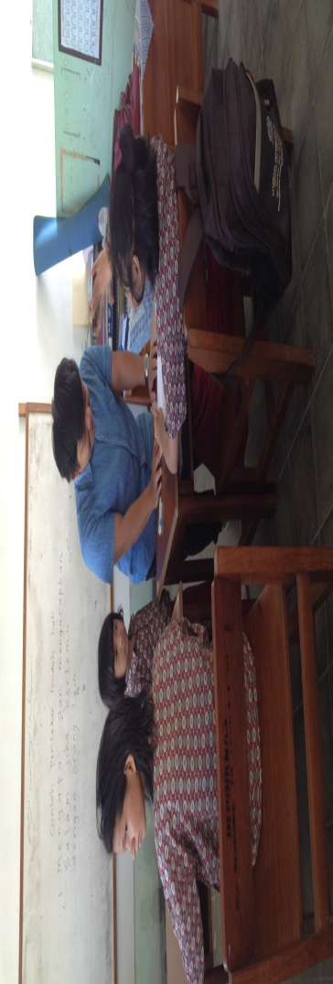

Gambar 1. Peneliti memberikan pengajaran dengan latihan motorik halus

Gambar 2. Peneliti membantu siswa menulis dengan latihan motorik halus
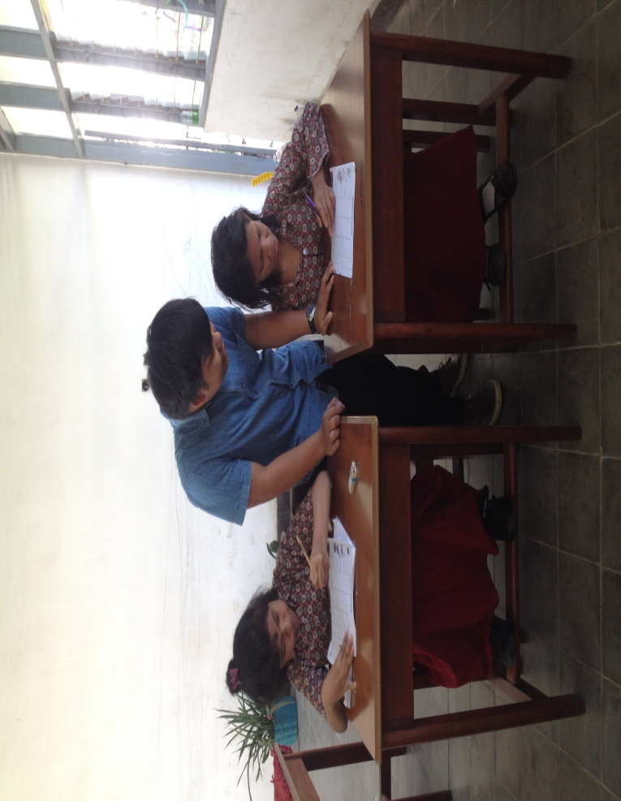

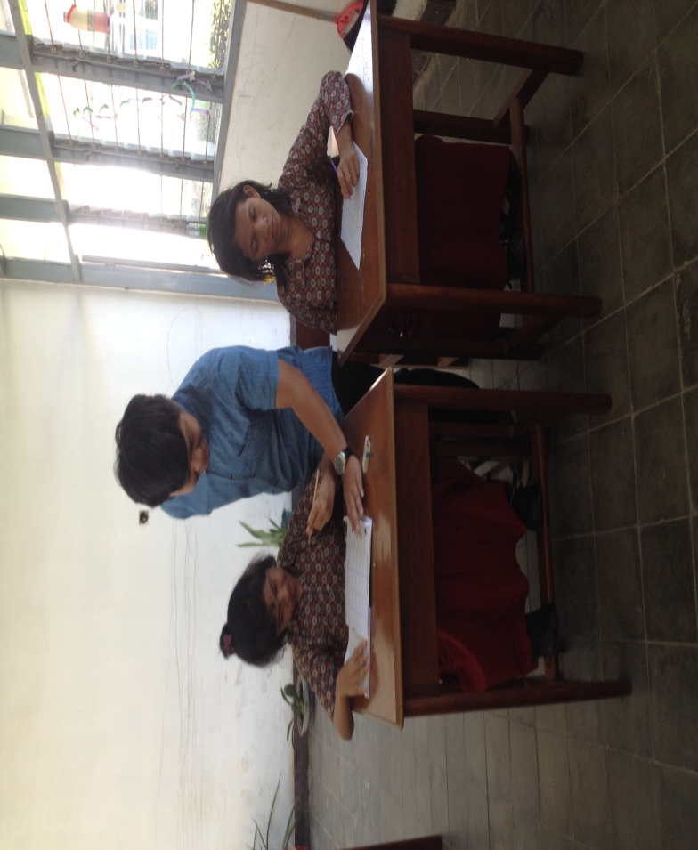
Gambar 3. Peneliti Mengawasi siswa mengerjakan tugas yang diberikan setelah latihan motorik halus diberikan

Gambar 4. Peneliti Mengawasi siswa mengerjakan tugas yang diberikan setelah latihan motorik halus diberikan.

